УТВЕРЖДЕН
ЯИТН.941543.006 РЭ-ЛУ

ОКПД2 28.25.14.110

РЕЦИРКУЛЯТОР SOLAR-60
Руководство по эксплуатации
ЯИТН.941543.006 РЭ

Введение
Настоящее руководство по эксплуатации (РЭ) является совмещенным документом с паспортом и инструкцией
по эксплуатации.
Руководство предназначено для ознакомления
с рециркулятором SOLAR-60 настенным УФ – бактерицидным четырехламповым с принудительной циркуляцией воздушного потока для обеззараживания воздуха в помещении (далее рециркулятор).
При эксплуатации рециркулятора необходимо руководствоваться настоящим руководством и прилагаемыми
к нему документами.

Назначение
1.1 Рециркуляторы применяются в помещениях для обеззараживания воздуха с целью снижения уровня бактериальной обсемененности и создания условий для предотвращения распространения возбудителей инфекционных болезней. Используются в помещениях с повышенным риском распространения возбудителей инфекций: в профилактических, дошкольных, школьных, производственных и общественных организациях и других помещениях с большим скоплением людей, а так же в бытовых помещениях в присутствии или отсутствии людей с помощью обеззараживания воздушного потока в процессе его принудительной циркуляции через корпус, внутри которого размещены четыре ультрафиолетовые лампы низкого давления 9Вт.
1.2 Рециркуляторы обеспечивают готовность
к эксплуатации помещений в соответствии с нормами
и требованиями, регламентированными органами СанЭпидНадзора МЗ РФ.
1.3 Рециркулятор предназначен для эксплуатации
в закрытых помещениях:
- температура воздуха от 10 до 35˚С;
- относительная влажность не более 80% при температуре 25˚С;
- атмосферное давление от 86,6 до 106,7 кПа (от 645
до 765 мм рт.ст.).
1.4 Рециркулятор соответствует требованиям ТР ТС 020/2011 «Электромагнитная совместимость технических средств», ТР ТС 004/2011 «О безопасности низковольтного оборудования».
Декларация о соответствии ЕАЭС N RU
Д-RU.HB27.B.08420/20
Срок действия c 20.04. 2020г. по 19.04.2025г.

Основные технические данные и характеристики
2.1 Рециркулятор предназначен для использования в целях обеззараживания воздуха в помещениях.
Регулярная обработка помещений обеспечивает снижение риска распространения инфекционных заболеваний и дополняет необходимые меры профилактики инфекций в осенне-зимний период.
2.2 Питание рециркулятора осуществляется от сети переменного тока напряжением (220 ± 22) В частотой (50 ± 0,5) Гц.
2.3 Потребляемая мощность от сети питания не более
110 В·А.
2.4 Источник УФ-излучения – четыре ультрафиолетовые лампы низкого давления мощностью 9Вт.
2.5 Рециркулятор обеспечивает непрерывную работу
в течение всего времени пребывания людей в помещении.
2.6 Производительность по потоку – не менее 60 м³/час.
2.7 Уровень шума – не более 40дБ.
2.8 Габаритные размеры рециркулятора не более 510хØ150 мм
2.9 Масса рециркулятора не более 2,5 кг

Комплект поставки
В комплект поставки рециркулятора входят:
- Рециркулятор SOLAR-60 – 1 шт.;
- Комплект крепежа на стену – 1 шт.;
- Руководство по эксплуатации – 1 шт.;
- Упаковка – 1 шт.
Примечание: Предприятие – изготовитель проводит работы по улучшению конструкции рециркулятора, поэтому возможны некоторые изменения, не отраженные в настоящем Руководстве.

Устройство и принцип работы
4.1 Рециркулятор является облучателем закрытого типа,
в котором бактерицидный поток от четырех ультрафиолетовых ламп распределяется в небольшом замкнутом пространстве, при этом обеззараживание воздуха осуществляется в процессе его прокачки с помощью вентилятора через зону с источниками ультрафиолетового излучения.
4.2 Устройство рециркулятора приведено на рисунке 1.
Рисунок 1 Устройство рециркулятора
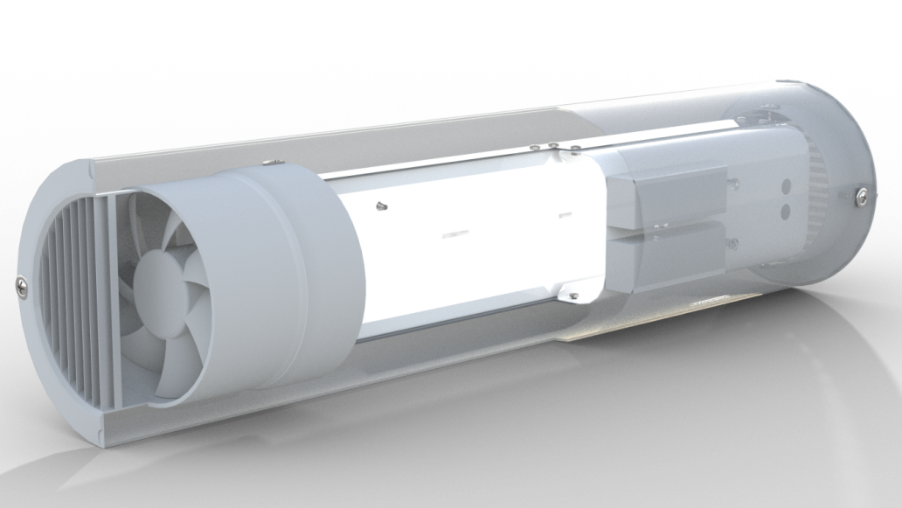
4.3 Принцип действия рециркулятора основан
на обеззараживании прокачиваемого с помощью вентиляторов воздуха вдоль четырех ультрафиолетовых ламп низкого давления со спектральным диапазоном излучения
205-315 нм.
4.4 Подключение рециркулятора к сети питания осуществляется с помощью шнура ШВВП-ВП.
4.5 Включение/выключение рециркулятора осуществляется с помощью выключателя на проводе.

Указания мер безопасности
5.1 К эксплуатации рециркулятора приступайте после ознакомления с настоящим руководством.
ЗАПРЕЩАЕТСЯ проводить ремонт рециркулятора включенного в сеть.
5.2 При возникновении любой неисправности, при которой прямое УФ-излучение попадает на человека, рециркулятор подлежит контролю и ремонту.
5.3 После отключения вилки шнура питания рециркулятора из розетки питающей сети прикосновение к штырям вилки
в течение 10с не допускается.
5.4 При проверке монтажа необходимо рециркулятор отключить от сети.
5.5 В случае разрушения лампы собрать ртуть резиновой грушей, а место, где разбилась лампа, обработать 0,1% подкисленным раствором перманганата калия ( 1,0 г на 1 л воды с добавлением 5 мл концентрированной соляной кислоты).
5.6 Вышедшие из строя ультрафиолетовые лампы низкого давления и использованные по п. 5.6 резиновые груши необходимо хранить упакованными в специальном помещении
и периодически их вывозить для уничтожения
и дезактивации в специально отведенном месте или сдавать
в соответствующий приемный пункт.
5.7 Эксплуатация рециркулятора должна осуществляться строго в соответствии с требованиями, указанными в руководстве: «Использование ультрафиолетового бактерицидного излучения для обеззараживания воздуха в помещениях» Р 3.1.683-98.
5.8 Условия эксплуатации рециркулятора: температура от 10 до 35 °С; относительная влажность – не более 80%, давление – 630-800мм.рт.ст.

Подготовка к работе
6.1 Извлечь рециркулятор из транспортной тары
и освободить от полиэтилена.
6.2 Проверить комплектность рециркулятора.
6.3 Закрепить части хомутов для крепления
на выделенном для рециркулятора месте (Поместить два пластиковых дюбеля в отверстия на монтажной поверхности хомута. Поднести крепления крепежным отверстиями
к дюбелям по очереди и завинтить шурупы в подготовленный дюбеля.) и установить на них рециркулятор.
6.4 Перед подключением предварительно провести дезинфекцию наружных поверхностей рециркулятора. Наружные поверхности рециркулятора дезинфицировать тампоном, смоченным в 3% растворе перекиси водорода по ГОСТ 177, с добавлением 0,5% моющего средства или 1% раствором хлорамина ТУ 9392-031-00203306-97.
6.5 Подключить рециркулятор к сети.
6.6 Включить выключатель.
6.7 Убедиться, что вентилятор работает. Рециркулятор готов к работе.
6.8 Замена лампы должна производится при наработке времени 8000 часов, так как в течение данного времени происходит максимальный бактерицидный эффект.

Порядок работы
7.1. Рециркулятор должен размещаться в помещении таким образом, чтобы забор и выброс воздуха происходили беспрепятственно и совпадали с направлениями основных воздушных потоков.
7.2. Рециркулятор может работать как в присутствии, так и в отсутствии людей. В присутствии людей применение рециркулятора рассчитано на его непрерывную работу
в течение всего времени нахождения людей в помещении.

Техническое обслуживание и ремонт
8.1 Запрещается самостоятельная частичная или полная разборка рециркулятора, а также внесение модификаций
в рециркулятор.
8.2 В случае обнаружения несоответствия рециркулятора или его отдельных узлов техническим характеристикам, указанным в разделе 2, дальнейшая эксплуатация рециркулятора не допускается, и он подлежит ремонту или замене.
8.3 Пыль с поверхности рециркулятора протирать сухой или слегка влажной тканью.
8.4 Наружные поверхности рециркулятора дезинфицировать тампоном, смоченным в 3% растворе перекиси водорода по ГОСТ 177, с добавлением 0,5% моющего средства или 1% раствором хлорамина ТУ 9392-031-00203306-97.
8.5 Текущий ремонт в течение гарантийного срока эксплуатации производится специалистами завода-изготовителя.
8.6 После выполнения текущего ремонта проведите проверку технического состояния.

Транспортирование и хранение
Рециркулятор в упаковке изготовителя должен храниться
в отапливаемых складских помещениях при температуре от плюс 5°С до плюс 40 С и относительной влажности не более 80%
при 25°С.
Рециркулятор в упаковке изготовителя допускается транспортировать любым видом крытых транспортных средств или в контейнерах при температуре от минус 50°С до плюс 50°С
и относительной влажности до 100% при температуре плюс 25°С.

Маркировка изделия, упаковки
Знак соответствия ТР ТС
Товарный знак производителя
Изделие класса II (символ классификации по электробезопасности по ГОСТ МЭК 60335-1)
Хрупкое. Осторожно
Беречь от влаги
Предел по количеству ярусов в штабеле

Утилизация
Утилизация рециркулятора должна проводиться согласно общим правилам организации системы сбора, временного хранения и транспортирования отходов
в лечебно-профилактическом учреждении для отходов класса А (эпидемиологически безопасные отходы, приближенные по составу к твердым бытовым отходам) по СанПиН 2.1.7.2790, а так же необходимо руководствоваться СанПиН 2.1.7.1322-03 «Гигиенические требования к размещению и обезвреживанию отходов производства и потребления» и СанПиН №4607-88 от 04.04.1988г «Санитарные правила при работе с ртутью, ее соединениями и приборами с ртутным заполнением».

Гарантии изготовителя
12.1 Предприятие-изготовитель гарантирует соответствие рециркулятора требованиям технических условий при соблюдении потребителем условий эксплуатации, правил хранения и транспортирования, изложенных в руководстве по эксплуатации.
12.2 Гарантийный срок эксплуатации рециркулятора
12 месяцев со дня продажи.
12.3 При отсутствии в гарантийном талоне отметки торгового предприятия о дате продажи, гарантийный срок эксплуатации рециркулятора исчисляется от даты его изготовления.
12.4 Предприятие-изготовитель в течение гарантийного срока производит безвозмездно устранение выявленных дефектов рециркулятора в порядке, установленном законом
«О защите прав потребителей», при соблюдении потребителем правил эксплуатации и хранения, сохранности пломб
и отсутствия механических повреждений рециркулятора.
12.5 Все работы по техническому обслуживанию и ремонту рециркулятора должны проводить квалифицированные специалисты на предприятии-изготовителе.

Свидетельство о приёмке
Рециркулятор SOLAR-60 изготовлен и принят в соответствии с требованиями технических условий ТУ 28.25.14-022-07504790-2020 и признан годным для эксплуатации.
Серийный номер ________________________
Дата изготовления Штамп ОТК
ГАРАНТИЙНЫЙ ТАЛОН
З а п о л н я е т т о р г о в о е п р е д п р и я т и е

Дата продажи ______________________
число, месяц, год

Продавец __________________________
подпись
Штамп магазина

Адрес для предъявления претензий по качеству:
603950, Нижегородская обл., г. Нижний Новгород,
ул. Интернациональная, 100,
ПАО «ГЗАС им. А. С. Попова».
Телефон: 8(831) 260-01-01
Факс: 8(831) 260-02-61

